Értékes kutatások: a Széchenyi István Egyetem két doktorandusza került a rangos 3MT verseny hét legjobbja közé
A Széchenyi István Egyetem doktoranduszaként Péter Brúnó járműipari, míg dr. Tinka Domonkos egészségügyi kutatásával került több tucat pályázó közül a rangos 3MT verseny hét legjobbja közé. A Debreceni Egyetem mellett a győri intézmény volt az egyetlen, amelynek két indulóját is a szűk elitbe választotta a rangos zsűri.
A Kulturális és Innovációs Minisztérium, valamint a Doktoranduszok Országos Szövetsége első alkalommal rendezte meg a munkavállalók doktori képzésbe vonását elősegítő Kooperatív Doktori Program (KDP) konferenciáját Budapesten. Az esemény lehetőséget adott arra, hogy az ösztöndíjas doktoranduszok, az egyetemek, a vállalatok, a szaktárca, illetve a Nemzeti Kutatási, Fejlesztési és Innovációs Hivatal képviselői megosszák tapasztalataikat, eredményeiket.
A rendezvény részeként került sor a 3MT versenyre, amely az angol „three-minute thesis” (háromperces értekezés) rövidítése: a doktoranduszok három perc alatt mutathatták be kutatásaikat. A rangos megmérettetésre a több tucat induló közül a legjobb hét pályázót választotta ki a zsűri, amelynek tagjait olyan neves személyiségek alkották, mint prof. dr. Szendrő Péter, a Kooperatív Doktori Kollégium, prof. dr. Benyó Zoltán, az Országos Doktori Tanács, Lencsés Gergő, a Duális Képzési Tanács és Molnár Dániel, a Doktoranduszok Országos Szövetségének elnöke, valamint dr. Szabó István, a HUN-REN Magyar Kutatási Hálózat vezérigazgató-helyettese. A debreceni mellett a Széchenyi István Egyetem volt az egyetlen, amelynek két doktorandusza – Péter Brúnó és dr. Tinka Domonkos – került a legjobbak közé.
Dr. Tinka Domonkos tavaly diplomázott a Pécsi Tudományegyetem Általános Orvostudományi Karán. A Széchenyi-egyetem doktori képzésére éppen azért jelentkezett, mert szeretne egy olyan intézményben PhD-fokozatot szerezni, amely erős műszaki és technológiai kompetenciákkal is rendelkezik. „Az orvostudomány mögötti technológiai hátteret és annak gazdasági megtérülését vizsgálom” – emelte ki. Ő „Da Vinci robot asszisztált műtétek Magyarországon” című kutatásával jutott a legjobbak közé a versenyen. Témavezetője prof. dr. Dusek Tamás, a Széchenyi-egyetem Regionális és Gazdaságtudományi Doktori Iskolájának vezetője és dr. Szepesváry Zsolt, az intézmény Egészség- és Sporttudományi Karának fejlesztési dékánhelyettese, a Győr-Moson-Sopron Vármegyei Petz Aladár Egyetemi Oktató Kórház urológiai osztályának osztályvezető főorvosa.
A győri kórház gyermekgyógyászati szakmacsoportjában csecsemő- és gyermekgyógyász rezidensként dolgozó doktorandusz elmondása szerint két ok miatt indult el a versenyen: egyrészt kihívásnak és fejlődési lehetőségnek tekintette a megmérettetés különleges formátumát, a háromperces prezentációt, másrészt mindenképpen szeretett volna részt venni a konferencián.
„Interdiszciplináris kutatásomban az Egyesült Államokban kifejlesztett Da Vinci robotsebészeti rendszerrel foglalkozom, amelyből Magyarországon összesen nyolc van, köztük egy a Petz-kórházban, amelyet az egyetem a kórházzal stratégiai partnerségben vásárolt. Egyrészt költség-haszon elemzést végzek a jelentős beruházást igénylő eszközzel kapcsolatban, másrészt a robot által asszisztált műtéteket hasonlítom össze a laparaszkópiai műtétekkel, azok kimenetelére és az előnyökre koncentrálva” – ismertette.
Péter Brúnó az „Időjárási tényezők hatása a közúti járművek aerodinamikájára” című kutatását prezentálta a konferencia résztvevőinek, amelyet munkahelyével, a zalaegerszegi MouldTech Systems Kft.-vel folytat, ahol fejlesztőmérnökként dolgozik. Konzulense dr. Lakatos István, a Széchenyi István Egyetem professzora.
„Kutatásomban azt vizsgálom, hogy bizonyos időjárási tényezők – például erős széllökések, jelentős hőmérséklet-változások, heves csapadékozások – miként befolyásolják az elektromos járművek áramlástani paramétereit, elsősorban energiafogyasztását. Ezzel kapcsolatban végzek áramlástani szimulációs, valamint szélcsatornás és tesztpályán történő méréseket. A téma azért is fontos, mert az e-járművek hatótávjának növelése nagy kihívás, egyben az autóipar egyik legfontosabb kérdése. KDP-ösztöndíjasként arra törekszem, hogy kutatási eredményeim az iparban is hasznosíthatók legyenek” – részletezte Péter Brúnó. Megjegyezte: azért is különösen büszke arra, hogy a 3MT versenyen a legjobbak közé került, mert ő volt az egyetlen, aki műszaki területről érkezve érte ezt el.
Sajtókapcsolat:
- Hancz Gábor, igazgató
- Kommunikációért és Sajtókapcsolatokért Felelős Igazgatóság
- +36 96 503 400/3788
- hancz.gabor@sze.hu
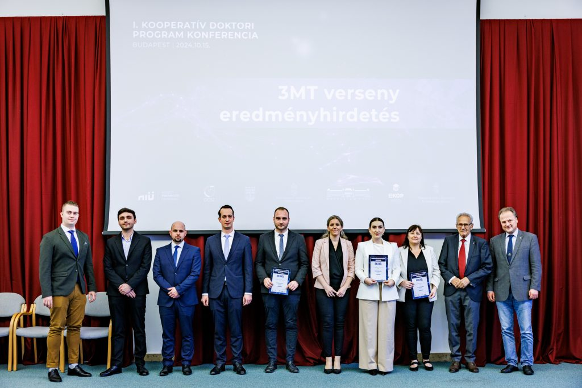 | © Széchenyi István Egyetem
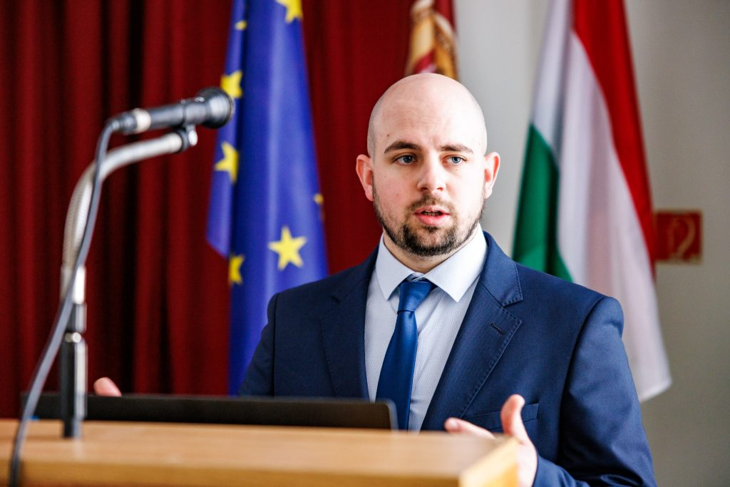 | © Széchenyi István Egyetem
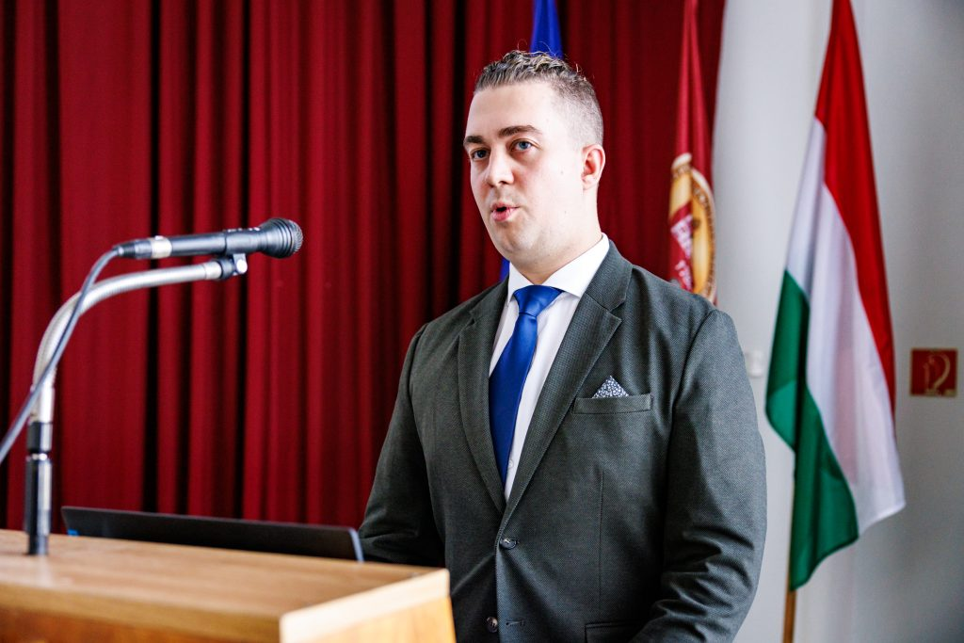 | © Széchenyi István Egyetem
Eredeti tartalom: Széchenyi István Egyetem
Továbbította: Helló Sajtó! Üzleti Sajtószolgálat
Ez a sajtóközlemény a következő linken érhető el:

